TUSAGA Aktif (CORS-TR) Saatlik Verileri ile Alansal ve Noktasal Gerinim Analizi: Van Depremi Örneği

Mustafa Ulukavak^{1,*}, Mualla Yalçınkaya¹, Emine Tanır Kayıkçı¹

¹Karadeniz Teknik Üniversitesi, Mühendislik Fakültesi, Harita Mühendisliği Bölümü, 61000, Trabzon.

Özet

Deformasyona neden olan etkilerin araştırılması, sebeplerinin ve sonuçlarının irdelenmesi sürekli güncelliğini koruyan bir araştırma konusudur. Deformasyona neden olan en büyük etki depremdir. Depremlerin önceden kestirmek veya çok kısa bir süre öncesinden uyarılarını almanın gelecekte mümkün olacağına yapılan çalışmalar olanak sağlayacaktır. Günümüzde erken uyarı sistemleri konusunda çalışmalar sürdürülmektedir. Sürekli gözlem yapan GPS istasyonlarından elde edilen deprem öncesi, deprem anı ve deprem sonrası verilerinin değerlendirilmesi ile bölgenin hareket modellinin ve bölgede oluşan gerinimlerin belirlenmesi erken uyarı alanındaki önemli adımlardan biri sayılabilir. Bu çalışmada, Van ili ve çevresindeki TUSAGA Aktif (CORS-TR) noktalarının 2011 Van depremi zamanına ait verileri ile bölgede oluşan alansal ve noktasal gerinimlerin belirlenmesi amaçlanmıştır. Van ili ve çevresinde sürekli gözlem yapan TUSAGA Aktif (CORS-TR) ağının istasyonları ile bir jeodezik ağ oluşturulmuştur. Bu ağ noktalarını oluşturan istasyonların, 23 Ekim 2011 tarihinde Türkiye saati ile 13.41 (UTC 10.41)’de meydana gelen Van Depremi’nin deprem gününe ait deprem saati öncesinde ve sonrasındaki 24 saatlik verileri kullanılmıştır. Bu istasyon noktalarının deprem gününe ait 24 saatlik verileri Bernese v5.0 GNSS gözlemleri değerlendirme programında değerlendirilerek istasyonların saatlik koordinatları ve koordinatların varyans-kovaryans matrisleri elde edilmiştir. Bölgede alansal ve noktasal olmak üzere iki yöntemle gerinim analizi yapılmıştı. Alansal yöntemde, jeodezik ağda üçgenleme yapılmış ve her üçgen için gerinim analiz modeli oluşturulmuş ve gerinim parametreleri hesaplanmıştır. Noktasal yöntemde ise ağı oluşturan her nokta ile o noktanın bağlantılı olduğu komşu noktalar arasında gözlenen bazlarla gerinim modeli oluşturularak her nokta için gerinim parametreleri hesaplanmıştır. Her iki yöntemde de gerinim parametreleri MATLAB ortamında yazılan programlarla hesaplanmış ve parametrelerin anlamlılık testleri de istatistik olarak yapılmıştır. Alansal ve noktasal yöntemlerle belirlenen anlamlı gerinimler çizdirilerek bölgenin hareketliliği yorumlanmıştır. Bu çalışma sonucunda elde edilen bulguların komşu disiplinlerin çalışmalarına da katkı sağlaması beklenmektedir.

Anahtar Sözcükler
Gerinim Analizi, Deformasyon, TUSAGA-Aktif, GNSS, 2011 Van Depremi.

1. Giriş

Mühendislik yapılarının ve yer kabuğu hareketlerinin zamana bağlı olarak incelenmesinde değişik çalışmalar yapılmaktadır. Genelde deformasyon analizi çalışmalarında, epoklar arası koordinat farkları değişik modellerle değerlendirilerek değişimlere yol açan kuvvetler de incelenmektedir. Konum belirleme ve verilere ulaşılabilirliğinin hızlılığı ve güvenirliliği nedeniyle GNSS sistemleri, deformasyonların belirlenmesinde kolaylık sağlamaktadır. Tektonik plaka hareketlerinden kaynaklanan depremlerin izlenmesi ve değerlendirmesi sonucunda yapılan yorumlamalara hız kazandıran bu sistemler daha da iyileşerek uygun modellerin oluşturulmasıyla yerinde tahminlerin yapılmasına olanak sağlamaktadır (Bldg, 2005; Calais, 2010; Sadd, 2009, Darmofal, 2009; Hackl, et al., 2009; Pelzer, 1985).
Deformasyon araştırmalarında, bir cismin tamamı göz önünde bulundurulabildiği gibi aynı cismin birim miktarındaki gerinime karşı meydana gelen şekil ve hacim değişimi de incelenebilmektedir. Bu değişim gerinim (birim deformasyon) olarak nitelendirilmektedir. Bu çalışmada, 23 Ekim 2011 tarihinde gerçekleşen Van Depremi’nin araştırması için GNSS sistemlerinden elde edilen veriler kullanılmıştır. Bernese v5.0 GNSS gözlemleri değerlendirme programı ile yapılan saatlik çözümlerin ardından elde edilen koordinatlar ve bu koordinatların varyans-kovaryans matrisleri ile bölgede meydana gelen depremi de kapsayan iki farklı gerinim analizi yöntemi ile değerlendirme yapılmıştır. Deprem öncesi, deprem anı ve deprem sonrası olarak üç gruba ayrılan gerinim analizleri sonuçları yorumlanarak, bir deprem anında meydana gelen tektonik hareketlilik ortaya çıkarılmaya çalışılmıştır.
Çalışmada, Türkiye ve Kuzey Kıbrıs Türk Cumhuriyeti’ni kapsayan ve 24 saatlik sürekli GPS gözlemi yapan toplam 146 sabit istasyondan oluşan TUSAGA-Aktif sisteminin Van ili ve çevresindeki istasyonlarının, 23 Ekim 2011 tarihinde gerçekleşen Van depremi nedeniyle 2011 yılına ait 296. GPS günü verileri ile bölgede oluşan alansal ve noktasal gerinimlerin belirlenmesi amaçlanmıştır. Bölgede bulunan AGRD, HAKK, HINI, HORS, IGIR, MALZ, MURA, OZAL, SEMD, SIRN, TVAN istasyonları ile bir jeodezik ağ oluşturulmuştur. Bu ağ noktalarını oluşturan istasyonların, 23 Ekim 2011 tarihinde Türkiye saati ile 13.41 (UTC 10.41)’de meydana gelen Van Depremi’nin deprem gününe ait deprem saati öncesinde ve sonrasındaki 24 saatlik verileri kullanılmıştır. Bu istasyon noktalarının deprem gününe ait 24 saatlik verileri, Bernese v5.0 GNSS gözlemleri değerlendirme programında değerlendirilerek istasyonların saatlik koordinatları ve koordinatların varyans-kovaryans matrisleri elde edilmiştir. Bölgede alansal ve noktasal olmak üzere iki yöntemle gerinim analizi yapılmıştır (Bldg, 2005; Calais, 2010; Sadd, 2009, Darmofal, 2009; Hackl, et al., 2009). Alansal yöntemde, jeodezik ağda üçgenleme yapılmış ve her üçgen için gerinim analiz modeli oluşturulmuştur. Her üçgenin oluşturduğu alan için gerinim parametreleri hesaplanmıştır. Noktasal yöntemde ise ağı oluşturan her nokta ile o noktanın bağlantılı olduğu komşu noktalar arasında gözlenen bazlarla gerinim modeli oluşturularak her nokta için gerinim parametreleri hesaplanmıştır. Her iki yöntemde de gerinim parametreleri MATLAB ortamında yazılan programlarla hesaplanmış ve parametrelerin anlamlılık testleri de istatistik olarak yapılmış ve çizdirilerek yorumlanmıştır (Koch, 1999; Pelzer, 1985; Öztürk ve Şerbetçi 1992; Yalçınkaya, 2003).

2. Gerinim Analizi ve Gerinim Tensörlerinin Hesaplanması

Tektonik plaka hareketlerinin sonucunda yerkabuğuna büyük kuvvetler etki etmektedir. Bu kuvvetler plaka yapısını bozarak kayalarda bazı deformasyonlara sebep olmaktadır. Kayalara bir stres uygulandığında konumlarında ve şekillerinde bir değişim olmaktadır. Konumlarında meydana gelen değişime hareket, şekillerinde meydana gelen değişime gerinim denilmektedir. Genel olarak cismin şeklinde meydana gelen deformasyon olan gerinim (strain), yük altındaki bir cismin, yük uygulanmadan önceki duruma kıyasla şeklini ne oranda değiştirdiğini ifade eder. Gerinim, uygulanan kuvvet ile aynı yönde oluşuyorsa normal gerinim; eğer malzeme üzerine bir kesme kuvveti etki ederek açısal bir şekil değişimi oluşuyorsa kesme gerinimi olarak adlandırılır (Şekil 1).

h
a

Şekil 1: Normal ve kesme gerinimi (URL-3,2012)

Objeye etki eden dik kuvvetlerin etkisiyle daralmalar ve genleşmeler meydana gelir. Daralmaların meydana geldiği yerlerde sıkışmalar gerçekleşir ve genişlemeler kuvvetin doğrultusuna dik yönde oluşmaya başlar. Asıl gerinim parametreleri negatif veya pozitif değerler alabilir. Pozitif gerinim parametreleri genişlemeyi, negatif gerinim parametreleri daralmayı gösterir. Gerinim analizi tanımlanmış referans sisteminden bağımsızdır (Baysal vd. 2010).
GPS ölçüleri ile konum belirlenirken yatay ve düşey konumlandırmada farklı hassasiyetler söz konusudur. Bu nedenle üç boyutlu gerinim parametrelerinin belirlenmesi yerine iki boyutlu gerinim parametreleri belirlenir (Brunner, et al, 1981; Coleman, et.al., 1983; Welsch, 1985; Denli, 1998; Janssen et.al., 2009; Cai and Grafarend, 2007). Yatayda belirlenen iki boyutlu gerinim tensörü elemanlarının matrisi,

$$e=\left[\begin{matrix}e_{\text{xx}} & e_{\text{xy}} \\ e_{\text{yx}} & e_{\text{yy}}\end{matrix}\right]$$ | (1)

biçimindedir. Burada e_{xx}, x ekseni doğrultusunda meydana gelen birim uzunluktaki değişimi, e_{yy}, y ekseni doğrultusunda birim uzunlukta meydana gelen değişimi ve e_{xy}, kesme gerinimini göstermektedir. Gerinim, cismin bir noktasının yine aynı cisim üzerindeki komşu noktalara göre yer değiştirme miktarının belirli bir zaman sonrasındaki başlangıç konumu ile referans noktası arasındaki uzaklığa bölümü şeklinde tanımlanabilir. Jeodezik ağlarda gerinim tensörü bileşenlerini hesaplamak için birinci ve ikinci periyotlardaki ölçülerin ayrı ayrı dengelenmesiyle elde edilen koordinatlardan iki nokta arasında hesaplanan bazda meydana gelen doğrusal değişimler;

$$ε_{\text{ij}}=\frac{S_{\text{ij}}^{'}−S_{\text{ij}}}{Δ{\text{tS}}_{\text{ij}}}=e_{\text{xx}}{\text{cos}}^{2}α_{\text{ij}}+e_{\text{xy}}\text{sin}2α_{\text{ij}}+e_{\text{yy}}{\text{sin}}^{2}α_{\text{ij}}$$ | (2)

eşitliğinden belirlenir. Burada, $S_{\text{ij}}^{'}$ ve $S_{\text{ij}}$ i ve j noktaları arasındaki mesafenin $t^{'}$ ve $t$ zamanındaki mesafe farkını; $α_{\text{ij}}$ise i noktasından j noktasına olan semt açısını göstermektedir (Brunner, et al, 1981; Williams, et.al., 1999; Young, et.al., 2002; Zhang, et.al., 2004; Zhang, et.al., 2006; Allmendinger, et.al., 2007). Gerinim analizinde veri olarak kullanılan değişim değerlerinin duyarlıklarının da belirlenmesi gerekir. Bu amaçla, (2) eşitliğinin açık gösterimi ile

$$ε_{\text{ij}}=\frac{S_{\text{ij}}^{'}−S_{\text{ij}}}{Δ{\text{tS}}_{\text{ij}}}=\frac{\sqrt{(y_{j}^{'}−y_{i}^{'})^{2}+(x_{j}^{'}−x_{i}^{'})^{2}}−\sqrt{(y_{j}−y_{i})^{2}+(x_{j}−x_{i})^{2}}}{Δt\sqrt{(y_{j}−y_{i})^{2}+(x_{j}−x_{i})^{2}}}$$ | (3)
elde edilen eşitlikte i ve j noktalarının $t^{'}$ ve $t$ zamanındaki koordinatlarına (y’,x’) ve (y, x) göre kısmi türev alınarak oluşturulan katsayılar matrisi (A) olmak üzere (3) eşitliğine hata yayılma kuralı uygulayarak değişim değerlerinin varyans-kovaryans matrisi,
$$K_{\text{εε}}={\text{AK}}_{\text{ll}}A^{T}$$ | (4)
olarak hesaplanır. Burada $K_{\text{ll}}$, $t^{'}$ ve $t$ zamanındaki koordinatların varyans-kovaryans matrislerini göstermektedir. (2) eşitliği genel olarak matris gösterimi ile

$$ε=\left[\begin{matrix}ε_{\text{12}} \\ ε_{\text{13}} \\ \text{.} \\ \text{.} \\ \text{.} \\ ε_{\text{ij}}\end{matrix}\right]=\left[\begin{matrix}{\text{cos}}^{2}α_{\text{12}} & {\text{sin2α}}_{\text{12}} & {\text{sin}}^{2}α_{\text{12}} \\ {\text{cos}}^{2}α_{\text{13}} & {\text{sin2α}}_{\text{13}} & {\text{sin}}^{2}α_{\text{13}} \\ \text{.} & \text{.} & \text{.} \\ \text{.} & \text{.} & \text{.} \\ \text{.} & \text{.} & \text{.} \\ {\text{cos}}^{2}α_{\text{ij}} & {\text{sin2α}}_{\text{ij}} & {\text{sin}}^{2}α_{\text{ij}}\end{matrix}\right]\left[\begin{matrix}e_{\text{xx}} \\ e_{\text{xy}} \\ e_{\text{yy}}\end{matrix}\right]⇒ε=\text{Be}$$ | (5)

biçiminde oluşturulur. Böylece veri olarak hesaplanan değişim değerleri ($ε$) ve varyans-kovaryans matrisi ($K_{\text{εε}}$) ile gerinim parametreleri (e_{xx}, e_{xy}, e_{yy}) alansal ve noktasal yöntemlerle belirlenebilir.

  - Alansal ve Noktasal Yöntem

Alansal yöntemde, jeodezik ağda üçgenleme yapılarak noktalardan oluşan üçgenler; noktasal yöntemde de jeodezik ağın her noktasından gözlenen bazlar dikkate alınır (Şekil 2 ve Şekil 3).
P1  P2  P3  P4  P5  P6  ε₂₃  ε₅₆  ε₁₅  ε₂₆  ε₄₅  ε₃₄  ε₁₄  ε₁₃  M₁  M₂  M₃  M₄  M₅ | ε₁₆  ε₁₂  ε₁₃  ε₁₄  ε₁₅  P1  P5  P4  P2  P3  P6
Şekil 2: Alansal gerinim analizinde üçgenlemeler | Şekil 3: Noktasal gerinim analizinde bazlar

Alansal gerinim analizinde, her üçgen için kenar bazlarından (2) eşitliğine göre üç doğrusal değişim denklemi oluşturulur. Yalnızca yeteri kadar veriden gerinim parametreleri ve hata yayılma kuralı ile gerinim parametrelerinin varyans-kovaryans matrisi ($K_{\text{ee}}$),
$$e=B^{−1}ε$$  $$K_{\text{ee}}=B^{−1}K_{\text{εε}}(B^{−1})^{T}$$ | (6)

elde edilir. Böylece her bir üçgen için gerinim tensörü bileşenleri ve onların duyarlıklarını gösteren varyans-kovaryans matrisleri K_{ee} elde edilmiş olur.
Noktasal gerinim analizinde jeodezik ağın her noktasından gözlenen bazlarla (2) eşitliğinden değişim değerleri hesaplanır. Baz sayısı üçten fazla ise En Küçük Kareler İlkesi uygulanır. Bu yöntemde fonksiyonel model (5) eşitliğine göre oluşturularak düzeltme denklemleri vektörü ($V$),

$\left[\begin{matrix}ε_{\text{12}} \\ ε_{\text{13}} \\ \text{.} \\ \text{.} \\ \text{.} \\ ε_{\text{ij}}\end{matrix}\right]+\left[\begin{matrix}v_{\text{12}} \\ v_{\text{13}} \\ \text{.} \\ \text{.} \\ \text{.} \\ v_{\text{ij}}\end{matrix}\right]=\left[\begin{matrix}{\text{cos}}^{2}α_{\text{12}} & \text{sin}2α_{\text{12}} & {\text{sin}}^{2}α_{\text{12}} \\ {\text{cos}}^{2}α_{\text{13}} & \text{sin}2α_{\text{13}} & {\text{sin}}^{2}α_{\text{13}} \\ \text{.} & \text{.} & \text{.} \\ \text{.} & \text{.} & \text{.} \\ \text{.} & \text{.} & \text{.} \\ {\text{cos}}^{2}α_{\text{ij}} & \text{sin}2α_{\text{ij}} & {\text{sin}}^{2}α_{\text{ij}}\end{matrix}\right]\left[\begin{matrix}e_{\text{xx}} \\ e_{\text{xy}} \\ e_{\text{yy}}\end{matrix}\right]$ $⇒$ $ε+V=\text{Be}$ | (7)
$$V=\text{Be}−ε$$ | (8)
eşitliğinden; stokastik model, seçilen bir öncül ortalama hata değeri ($s_{0}$) ile değişimin ters ağırlık ve ağırlık matrisi,
$Q_{\text{εε}}=\frac{1}{s_{0}^{2}}K_{\text{εε}}$ $⇒$$P=Q_{\text{εε}}^{−1}$ | (9)
eşitliklerinden oluşturulur. Fonksiyonel ve stokastik modellerin EKK yöntemi ile çözümüyle gerinim parametreleri ve gerinim parametrelerinin ters ağırlık matrisi,
$$\begin{aligned}e=(B^{T}\text{PB})^{−1}B^{T}Pε \\ Q_{\text{ee}}=(B^{T}\text{PB})^{−1}\end{aligned}$$ | (10)
hesaplanır. (8) eşitliğinde gerinim parametreleri yerine konularak hesaplanan düzeltme değerlerinden birim ölçünün ortalama hatası ($m_{0}$) ve gerinim parametrelerinin ortalama hataları ($m_{e_{i}}$),
$m_{0}=±\sqrt{\frac{V^{T}PV}{n−u}}$ , $m_{e_{i}}=±m_{0}\sqrt{q_{e_{i}e_{i}}}$ | (11)
bağıntısından elde edilir. Burada, n, ölçü sayısı; u, bilinmeyen sayısı; $q_{e_{i}e_{i}}$, $Q_{\text{ee}}$matrisinin i. köşegen elemanıdır.
Gerinim analizlerinde; alan bozulması (Δ), kesme gerinimi (γ), maksimum asal gerinim (E₁), minimum asal gerinim (E₂) ve maksimum asal gerinimin doğrultusu (β),
$$\begin{aligned}Δ=e_{\text{xx}}+e_{\text{yy}} \\ γ=\sqrt{(e_{\text{xx}}+e_{\text{yy}})^{2}+4e_{\text{xy}}^{2}} \\ E_{1}=\frac{1}{2}(e_{\text{xx}}+e_{\text{yy}}+(\sqrt{(e_{\text{xx}}+e_{\text{yy}})^{2}+4e_{\text{xy}}^{2}}) \\ E_{2}=\frac{1}{2}(e_{\text{xx}}+e_{\text{yy}}−(\sqrt{(e_{\text{xx}}+e_{\text{yy}})^{2}+4e_{\text{xy}}^{2}} \\ β=\text{arctan}(\frac{e_{\text{xy}}}{E_{1}−e_{\text{xy}}})\end{aligned}$$ | (12)
eşitliklerinden hesaplanır ve karşılaştırılır (Coleman and Lambeck, 1983; Welsch, 1983). Bu eşitliklerde gerinim tensör elemanlarına göre kısmi türevleri alındığında,
$\begin{aligned}\begin{matrix}\frac{dΔ}{{\text{de}}_{\text{xx}}}=1 & & \frac{dΔ}{{\text{de}}_{\text{xy}}}=0 & & \frac{dΔ}{{\text{de}}_{\text{yy}}}=1\end{matrix} \\ \begin{matrix}\frac{dγ}{{\text{de}}_{\text{xx}}}=k_{1}=\frac{(e_{\text{xx}}−e_{\text{yy})}}{γ} & & \frac{dγ}{{\text{de}}_{\text{xy}}}=k_{2}=\frac{4e_{\text{xy}}}{γ} & \frac{dγ}{{\text{de}}_{\text{yy}}} & −k_{1}\end{matrix} \\ \begin{matrix}\frac{{\text{dE}}_{1}}{{\text{de}}_{\text{xx}}}=k_{3}=\frac{1}{2}(1+\frac{e_{\text{xx}}−e_{\text{yy}}}{γ}) & & \frac{{\text{dE}}_{1}}{{\text{de}}_{\text{xy}}}=k_{4}=\frac{1}{2}(\frac{4e_{\text{xy}}}{γ}) & & \frac{{\text{dE}}_{1}}{{\text{de}}_{\text{yy}}}=k_{5}=\end{matrix}\frac{1}{2}(1−\frac{e_{\text{xx}}−e_{\text{yy}}}{γ}) \\ \begin{matrix}\frac{{\text{dE}}_{2}}{{\text{de}}_{\text{xx}}}=k_{5} & & \frac{{\text{dE}}_{2}}{{\text{de}}_{\text{xy}}}=−k_{4} & & \frac{{\text{dE}}_{2}}{{\text{de}}_{\text{yy}}}=k_{3}\end{matrix} \\ \begin{matrix}\frac{dβ}{{\text{de}}_{\text{xx}}}=k_{6}=−\frac{1}{1+(\frac{2e_{\text{xy}}}{e_{\text{xx}}−e_{\text{yy}}+γ})^{2}}\frac{\frac{2e_{\text{xy}}}{e_{\text{xx}}−e_{\text{yy}}+γ}}{γ} & & \frac{dβ}{{\text{de}}_{\text{xy}}}=k_{7}=\frac{1}{1+(\frac{2e_{\text{xy}}}{e_{\text{xx}}−e_{\text{yy}}+γ})^{2}}(\frac{\frac{2e_{\text{xy}}}{e_{\text{xx}}−e_{\text{yy}}+γ}}{e_{\text{xy}}}−\frac{2(\frac{2e_{\text{xy}}}{e_{\text{xx}}−e_{\text{yy}}+γ})^{2}}{γ}) & & \frac{dβ}{{\text{de}}_{\text{yy}}}=\end{matrix}−k_{6}\end{aligned}$ | (13)
$$\text{dF}=\left[\begin{matrix}dΔ \\ dγ \\ {\text{dE}}_{1} \\ {\text{dE}}_{2} \\ dβ\end{matrix}\right]=\left[\begin{matrix}1 & 0 & 1 \\ k_{1} & k_{2} & −k_{1} \\ k_{3} & k_{4} & k_{5} \\ k_{5} & −k_{4} & k_{3} \\ k_{6} & k_{7} & −k_{6}\end{matrix}\right]\left[\begin{matrix}{\text{de}}_{\text{xx}} \\ {\text{de}}_{\text{xy}} \\ {\text{de}}_{\text{yy}}\end{matrix}\right]=\text{Dde}$$ | (14)
fonksiyonu oluşur. (14) eşitliğine ters ağırlıkların yayılma kuralı uygulanarak parametrelerin ters ağırlık matrisi ($Q_{\text{FF}}$) ve ilgili parametrelerin ortalama hataları ($m_{F_{i}}$)
$Q_{\text{FF}}={\text{DQ}}_{\text{ee}}D^{T}$ ; $m_{F_{i}}=m_{0}\sqrt{q_{F_{i}F_{i}}}$ | (15)
olarak hesaplanır (Denli, 1998). Maksimum gerinimin doğrultusuna göre maksimum ve minimum gerinimler çizilerek görsel olarak yorumlama yapılabilir.

3. Uygulama

Bu çalışmada uygulama alanı olarak, 2011 Van depremi nedeniyle Van ili ve çevresi seçilmiştir. Depremin etkilerinin yaşandığı Doğu ve Güneydoğu Anadolu Bölgesi sürekli tektonik bir baskı altındadır. Van bölgesi Arap plakasının kuzeye, Avrasya plakasına doğru yakınlaşması sonucu geniş bir alanı etkileyen kuzey-güney yönlü sıkışma ve daralma kuşağı içindedir. Bu sıkışma, genel olarak doğu-batı uzanımlı bindirme fayları ile kuzeybatı-güneydoğu sağ yönlü ve kuzeydoğu güneybatı uzanımlı sol yönlü doğrultu atımlı fayların oluşmasına neden olmaktadır. 23 Ekim 2011 tarihinde meydana gelen deprem bu sıkışma kuşağı içinde olup depremin merkez üssü Van şehir merkezinin hemen kuzeyinde ve Van Gölü’nün hemen doğusundadır. Depremin merkez üssünün kesin yeri ve depreme kaynaklık eden fayın kesin konumu ile geometrisi hakkında halen bir belirsizlik söz konusudur. Yapılan saha gözlemleri ve eldeki artçı şok kayıtları ana şok ve depreme kaynaklık eden fayın Van ile Erciş arasında Van’a en fazla 30 km’lik bir mesafede olabileceğini işaret etmektedir (Şekil 4) (URL-1, 2013).

Şekil 4: Van gölü civarının sismotektoniği ve artçı şokların dağılımı. Üstteki şekil bölgede bilinen faylar ile artçı şokların dağılımına göre hazırlanmış yoğunluk haritası ile değişik kuruluşların ana şok için önerdikleri merkez üssü konumları ve odak mekanizması çözümlerini göstermektedir. Alttaki şekil ise tahmini ana faya dik yönde AFAD (www.deprem.gov.tr) tarafından ana şoktan itibaren ilk dokuz gün içinde ölçülen artçı şokların derinlik dağılımını gösteren kesittir. Sıcak renkler düşük derinliği ve yüksek yoğunluğu göstermektedir (URL-1, 2012).

Çalışmada, TUSAGA Aktif (CORS-TR) noktalarının, 23.10.2011 tarihinde Türkiye saati ile 13.41 (UTC 10:41)’de Van’da 7.2 büyüklüğünde meydana gelen deprem gününe ait deprem saati öncesinde ve sonrasındaki 24 saatlik verileri ile bölgede oluşan alansal ve noktasal gerinimlerin belirlenmesi amaçlanmıştır.
Van ili ve çevresinde sürekli gözlem yapan TUSAGA Aktif (CORS-TR) ağının AGRD, HAKK, HINI, HORS, IGIR, MALZ, MURA, OZAL, SEMD, SIRN, TVAN istasyonları ile bir jeodezik ağ oluşturulmuştur (Şekil 5).

Şekil 5: Van ili ve çevresinde seçilen TUSAGA-Aktif istasyonları ve 2011 Van depremi merkezi (URL-2, 2012)

TUSAGA-Aktif sistemine ait AGRD, HAKK, HINI, HORS, IGIR, MALZ, MURA, OZAL, SEMD, SIRN, TVAN istasyonlarının saatlik verilerinin değerlendirilmesi, Bernese v5.0 programında yine bölgedeki global IGS istasyonlarından ANKR (Ankara-Türkiye) istasyonu, NICO (Athalassa-Kıbrıs) istasyonu ve ZECK (Zelenchukskaya-Rusya) istasyonu da dahil edilerek global bir çözümle gerçekleştirilmiştir. Son ürün (final product) hassas uydu efemerisleri ftp://cddis.gsfc.nasa.gov/pub/ adresinden değerlendirilecek GPS günü için, hem GPS hem de GLONASS uyduları için indirilmiş ve birleştirilmiştir. İyonosfer dosyası yine değerlendirmeye alınan GPS günü için, ftp://ftp.unibe.ch/aiub/CODE/ adresinden indirilerek kullanılmıştır. Yer dönüklük parametreleri dosyası da ftp://cddis.gsfc.nasa.gov/pub/gps/products/ adresinden ilgili GPS haftası için indirilerek kullanılmıştır. IGS istasyonlarının öncül (apriori) koordinatları IGS2008 TRF2005.0 epoğu başlangıç alınarak değerlendirilmiştir.
Deprem öncesi ve sonrasına ait toplam 24 günün saatlik çözümleri zaman serileri çizdirilerek değerlendirildiğinde, deprem anında deprem merkezine yakın olan AGRD, MURA ve OZAL istasyonlarının konumlarında deprem anında değişimler meydana geldiği görülmüştür (Şekil 6).

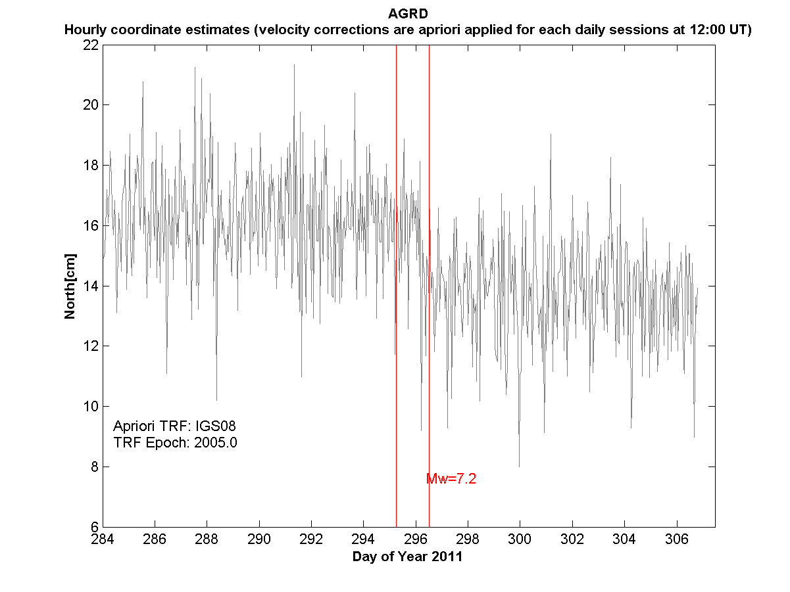 | 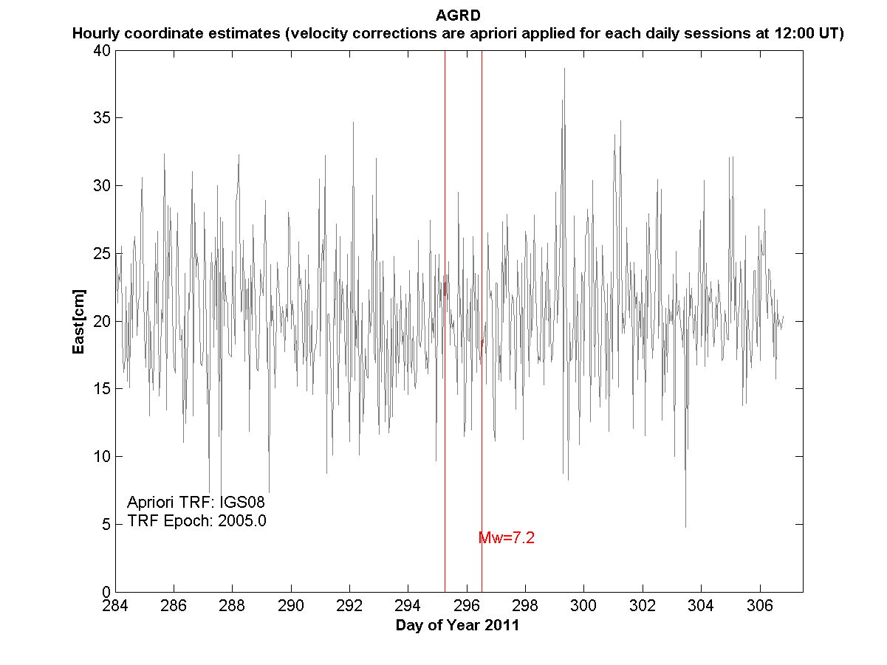
(a): AGRD Yukarı (cm) | (b): AGRD Sağa (cm)
(c): MURA Yukarı (cm) | (d): MURA Sağa (cm)
(e): OZAL Yukarı (cm) | (f): OZAL Sağa (cm)

Şekil 6: Saatlik çözüm sonucunda AGRD, MURA ve OZAL istasyonlarının konum değişimleri

3.1. Alansal ve Noktasal Gerinim Analizi

Alansal gerinim analizi için jeodezik ağda üçgenleme yapılmış ve üçgenler numaralandırılmıştır (Şekil 7). Noktasal gerinim analizinde her noktadan gözlenen komşu noktalar arasındaki bazlar dikkate alınmıştır (Tablo 1).
Alansal analizde üçgenleri oluşturan her baz için noktasal analizde de her noktada gözlenen tüm bazlar için değişim değerleri ve varyans-kovaryans matrisleri (2 ve 4) eşitliklerinden hesaplanmıştır. Bu değerler veri olarak kullanılarak gerinim parametreleri ve duyarlıkları, alansal analizde (6) eşitliğinden, noktasal analizde EKK yöntemiyle (10 ve 11) eşitliklerinden hesaplanmıştır.

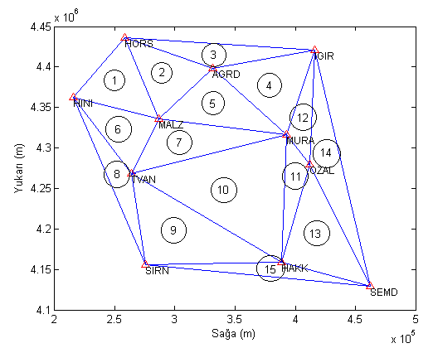 | Tablo 1: Noktasal gerinim analizi bazları
  DN | BN | DN | BN | DN | BN | DN | BN
  IGIR | AGRD  HORS  MURA  OZAL  MALZ  SEMD | OZAL | TVAN  IGIR  MURA  HAKK  SIRN  SEMD | AGRD | HORS  IGIR  MURA  HINI  MALZ | MURA | AGRD  TVAN  IGIR  OZAL  HAKK  MALZ  SIRN
  HORS | IGIR  AGRD  HINI  MALZ | SEMD | IGIR  OZAL  HAKK  SIRN | HAKK | MURA  OZAL  SIRN  SEMD | MURA | AGRD  HORS  TVAN  MURA  HINI
  TVAN | MURA  HINI  MALZ  SIRN | SIRN | TVAN  MURA  OZAL  HAKK | HINI | AGRD  HORS  TVAN  MALZ | MURA | AGRD  HORS  TVAN  MURA  HINI
Şekil 7: Alansal gerinim analiz üçgenleri

Maksimum asal gerinim (E₁), minimum asal gerinim (E₂) ve maksimum asal gerinimin doğrultusu (β) (12) eşitliğinden, duyarlıkları da (15) eşitliğinden hesaplanmıştır. Her iki yöntemle asal gerinim değerleri ve duyarlıkları, deprem öncesi (UTC:01.00-02.00), deprem anına yakın (UTC:09.00-10.00), deprem anı (UTC:10.00-11.00) ve deprem sonrası (UTC:11.00-12.00 ve UTC:17.00-18.00) için belirlenmiştir (Tablo 2).

Tablo 2: Alansal ve Noktasal yöntemlerle belirlenen asal gerinim parametreleri ve duyarlıkları

  Deprem Öncesi (UTC:01.00-02.00)
  Üçgen | E1  (10⁻⁷/Sa) | ±m_{E1}  (10⁻⁹/Sa) | E2  (10⁻⁷/Sa) | ±m_{E2}  (10⁻⁹/Sa)
  1 | 0.3786 | 0.0015 | -1.8050 | 0.0001
  2 | 1.3932 | 0.0065 | -1.3555 | 0.0028
  3 | 0.9407 | 0.0049 | -2.2537 | 0.0016
  4 | -0.1514 | 0.0017 | -1.8224 | 0.0007
  5 | 0.6465 | 0.0050 | -1.0143 | 0.0057
  6 | 0.7556 | 0.0000 | -1.4521 | 0.0039
  7 | 1.9952 | 0.0194 | -0.5461 | 0.0061
  8 | 6.0829 | 4.3835 | -0.9992 | 0.3695
  9 | 1.7460 | 0.0061 | -1.0181 | 0.0049
  10 | 0.3857 | 0.0037 | -0.5506 | 0.0065
  11 | 0.3654 | 0.2181 | -4.7368 | 1.3549
  12 | 0.0599 | 0.0359 | -3.6492 | 0.2325
  13 | 0.1014 | 0.0025 | -3.7888 | 0.0205
  14 | 0.6381 | 0.0043 | -2.1528 | 2.7655
  15 | 3.9417 | 0.0076 | -9.7508 | 1.9731
  Deprem Öncesi (UTC:01.00-02.00)
  Nokta | E1  (10⁻⁷/Sa) | ±m_{E1}  (10⁻¹²/Sa) | E2  (10⁻⁷/Sa) | ±m_{E2}  (10⁻¹²/Sa)
  AGRD | -0.7817 | 0.2390 | -1.4135 | 0.2392
  HAKK | 7.1979 | 0.0365 | -4.8262 | 0.0365
  HINI | 0.0135 | 0.1851 | -1.2680 | 0.1848
  HORS | -0.5027 | 0.0837 | -1.1680 | 0.0837
  IGIR | 0.2163 | 0.0913 | -0.9248 | 0.0913
  MALZ | 1.0365 | 0.2144 | -0.4546 | 0.2142
  MURA | -0.0969 | 0.0207 | -0.6085 | 0.0207
  OZAL | 0.3650 | 0.0161 | -1.3219 | 0.0161
  SEMD | 3.7362 | 0.1586 | -3.4115 | 0.1525
  SIRN | 1.6723 | 0.0154 | -0.9656 | 0.0153
  TVAN | 0.0636 | 0.0757 | -2.1536 | 0.0758
  Deprem Anına Yakın (UTC:09.00-10.00)
  Üçgen | E1  (10⁻⁷/Sa) | ±m_{E1}  (10⁻¹⁰/Sa) | E2  (10⁻⁷/Sa) | ±m_{E2}  (10⁻⁹/Sa)
  1 | -0.7691 | 0.0610 | -14.1212 | 0.0399
  2 | 2.6496 | 0.0595 | -1.9928 | 0.0023
  3 | 1.6954 | 0.0087 | -2.3102 | 0.0036
  4 | 0.9689 | 0.0155 | -3.6596 | 0.0006
  5 | -0.3095 | 0.0145 | -3.4956 | 0.0001
  6 | 1.3163 | 0.0004 | -12.7256 | 0.0097
  7 | 2.5645 | 0.1752 | -3.5170 | 0.0056
  8 | -2.0682 | 6.1191 | -16.8359 | 7.4093
  9 | -0.2794 | 0.0474 | -2.0773 | 0.0046
  10 | -0.4616 | 0.0082 | -3.3378 | 0.0034
  11 | 18.3176 | 5.7350 | -0.8553 | 0.0934
  12 | 22.4987 | 2.0869 | -1.2801 | 0.0317
  13 | -0.0018 | 0.0082 | -1.7831 | 0.0046
  14 | -0.9137 | 6.4441 | -4.3973 | 5.7872
  15 | 0.2554 | 0.2334 | -3.6880 | 1.6059
  Deprem Anına Yakın (UTC:09.00-10.00)
  Nokta | E1  (10⁻⁷/Sa) | ±m_{E1}  (10⁻¹²/Sa) | E2  (10⁻⁷/Sa) | ±m_{E2}  (10⁻¹²/Sa)
  AGRD | 0.4763 | 0.2767 | -3.5870 | 0.2761
  HAKK | 1.2053 | 0.0011 | -2.5684 | 0.0011
  HINI | -6.7187 | 0.7334 | -11.8655 | 0.7328
  HORS | 1.5056 | 0.0321 | -4.7330 | 0.0323
  IGIR | 0.9578 | 0.0713 | -0.6889 | 0.0713
  MALZ | 0.5819 | 1.1279 | -2.7051 | 1.1274
  MURA | -0.2700 | 0.2499 | -1.9605 | 0.2495
  OZAL | 3.0914 | 0.0898 | -0.3364 | 0.0899
  SEMD | 0.3851 | 0.0443 | -1.8977 | 0.0428
  SIRN | -0.2831 | 0.0109 | -2.4609 | 0.0109
  TVAN | 1.3449 | 0.0082 | -9.4693 | 0.0083
  Deprem Anı (UTC:10.00-11.00)
  Üçgen | E1  (10⁻⁷/Sa) | ±m_{E1}  (10⁻⁹/Sa) | E2  (10⁻⁷/Sa) | ±m_{E2}  (10⁻⁹/Sa)
  1 | 3.8671 | 0.0116 | 2.0076 | 0.0050
  2 | 2.2044 | 0.0042 | -0.7854 | 0.0089
  3 | 7.7739 | 0.0163 | 0.3286 | 0.0062
  4 | 2.0363 | 0.0024 | 1.4268 | 0.0029
  5 | 3.0831 | 0.0028 | -0.3049 | 0.0048
  6 | 4.1271 | 0.0079 | -0.4152 | 0.0004
  7 | 3.6544 | 0.0067 | -1.2310 | 0.0208
  8 | 2.7888 | 0.0008 | -1.2146 | 2.6358
  9 | 2.0678 | 0.0023 | 1.8215 | 0.0043
  10 | 3.6836 | 0.0062 | 0.4427 | 0.0026
  11 | 1.2078 | 0.0457 | -13.0967 | 0.4258
  12 | 1.6682 | 0.0269 | -15.4647 | 0.2111
  13 | 2.4403 | 0.0260 | 1.0571 | 0.0067
  14 | 5.4329 | 6.3732 | 1.0135 | 0.7527
  15 | 2.1498 | 0.2746 | -0.1928 | 2.7294
  Deprem Anı (UTC:10.00-11.00)
  Nokta | E1  (10⁻⁷/Sa) | ±m_{E1}  (10⁻¹²/Sa) | E2  (10⁻⁷/Sa) | ±m_{E2}  (10⁻¹²/Sa)
  AGRD | 1.9608 | 0.0941 | 1.1303 | 0.0939
  HAKK | 1.5165 | 0.0106 | 0.3302 | 0.0106
  HINI | 3.4288 | 0.3098 | 2.8597 | 0.3090
  HORS | 2.4828 | 0.0263 | 0.3887 | 0.0263
  IGIR | 1.7402 | 0.0471 | -0.4584 | 0.0471
  MALZ | 3.5162 | 0.0385 | -0.2275 | 0.0386
  MURA | 1.3668 | 0.4392 | -2.7178 | 0.4403
  OZAL | 0.2049 | 0.1442 | -4.8599 | 0.1441
  SEMD | 2.1686 | 0.0061 | 0.7796 | 0.0062
  SIRN | 2.3867 | 0.0031 | 1.6866 | 0.0031
  TVAN | 5.5776 | 0.0936 | 1.1253 | 0.0933
  Deprem Sonrası (UTC:11.00-12.00)
  Üçgen | E1  (10⁻⁷/Sa) | ±m_{E1}  (10⁻⁹/Sa) | E2  (10⁻⁷/Sa) | ±m_{E2}  (10⁻⁹/Sa)
  1 | 0.2774 | 0.0106 | -1.0050 | 0.0025
  2 | 1.2016 | 0.0092 | -0.9554 | 0.0044
  3 | -0.0079 | 0.0014 | -3.0773 | 0.0029
  4 | 0.0214 | 0.0021 | -2.1910 | 0.0011
  5 | 0.7018 | 0.0017 | -0.7730 | 0.0001
  6 | -0.1044 | 0.0046 | -2.8955 | 0.0101
  7 | 0.6063 | 0.0105 | -2.9561 | 0.0007
  8 | 11.1906 | 5.5800 | -0.8240 | 0.5418
  9 | 1.9911 | 0.0016 | -1.2230 | 0.0041
  10 | -1.0077 | 0.0014 | -2.4119 | 0.0021
  11 | 6.7686 | 0.5823 | -1.6778 | 0.0978
  12 | 6.0926 | 0.2259 | -0.9761 | 0.0345
  13 | -0.1150 | 0.0083 | -3.4398 | 0.0297
  14 | -0.1058 | 0.6881 | -9.0024 | 6.1299
  15 | 10.8497 | 2.4243 | -1.7223 | 0.1804
  Deprem Sonrası (UTC:11.00-12.00)
  Nokta | E1  (10⁻⁷/Sa) | ±m_{E1}  (10⁻¹²/Sa) | E2  (10⁻⁷/Sa) | ±m_{E2}  (10⁻¹²/Sa)
  AGRD | 2.0654 | 0.1863 | -0.1150 | 0.1867
  HAKK | 2.9676 | 0.0099 | -3.3235 | 0.0100
  HINI | 0.0149 | 0.0934 | -1.1379 | 0.0933
  HORS | -0.6583 | 0.0600 | -0.9234 | 0.0603
  IGIR | 0.4658 | 0.0398 | -0.6507 | 0.0398
  MALZ | 1.0649 | 0.2657 | -1.5752 | 0.2648
  MURA | 0.0973 | 0.1602 | -1.3917 | 0.1600
  OZAL | 0.8460 | 0.0364 | 0.1134 | 0.0365
  SEMD | 1.6843 | 0.0572 | -1.2560 | 0.0557
  SIRN | 0.9743 | 0.0055 | -0.6018 | 0.0055
  TVAN | 0.6449 | 0.0336 | -2.6909 | 0.0335
  Deprem Sonrası (UTC:17.00-18.00)
  Üçgen | E1  (10⁻⁷/Sa) | ±m_{E1}  (10⁻⁹/Sa) | E2  (10⁻⁷/Sa) | ±m_{E2}  (10⁻⁹/Sa)
  1 | 0.0268 | 0.0076 | -0.2491 | 0.0040
  2 | 1.1395 | 0.0063 | -0.2455 | 0.0028
  3 | 0.6877 | 0.0008 | -2.4266 | 0.0042
  4 | -0.6419 | 0.0012 | -1.6947 | 0.0002
  5 | 0.4527 | 0.0015 | -1.7727 | 0.0002
  6 | 0.0393 | 0.0043 | -1.2777 | 0.0000
  7 | -1.1015 | 0.0031 | -1.5763 | 0.0137
  8 | 1.5272 | 4.1636 | -0.8179 | 0.3870
  9 | -0.5177 | 0.0038 | -1.2611 | 0.0023
  10 | -0.0759 | 0.0024 | -1.2199 | 0.0049
  11 | 0.5129 | 0.0010 | -0.7968 | 0.1685
  12 | 1.5639 | 0.1425 | -0.8010 | 0.0134
  13 | 0.0735 | 0.0013 | -0.3729 | 0.0020
  14 | 2.3476 | 5.1188 | -0.6069 | 0.5307
  15 | 0.4783 | 0.0500 | -2.6392 | 0.6689
  Deprem Sonrası (UTC:17.00-18.00)
  Nokta | E1  (10⁻⁷/Sa) | ±m_{E1}  (10⁻¹²/Sa) | E2  (10⁻⁷/Sa) | ±m_{E2}  (10⁻¹²/Sa)
  AGRD | -1.5259 | 0.2635 | -2.0822 | 0.2629
  HAKK | 0.7629 | 0.0034 | -2.0021 | 0.0034
  HINI | 0.5094 | 0.0101 | -0.9262 | 0.0101
  HORS | 0.0767 | 0.0310 | -0.6627 | 0.0310
  IGIR | 0.5777 | 0.0468 | -1.0222 | 0.0467
  MALZ | -1.2954 | 0.3392 | -2.5548 | 0.3385
  MURA | -0.1285 | 0.1756 | -0.1742 | 0.1759
  OZAL | 0.2963 | 0.0094 | -0.8696 | 0.0094
  SEMD | 0.4797 | 0.0063 | -2.1395 | 0.0066
  SIRN | -0.5882 | 0.0005 | -1.0931 | 0.0005
  TVAN | -0.3147 | 0.0185 | -1.1333 | 0.0185

Asal gerinimler, alansal yöntemde ilgili üçgenin geometrik merkezinde, noktasal yöntemde de ilgili nokta üzerinde çizilmiştir (Şekil 8).

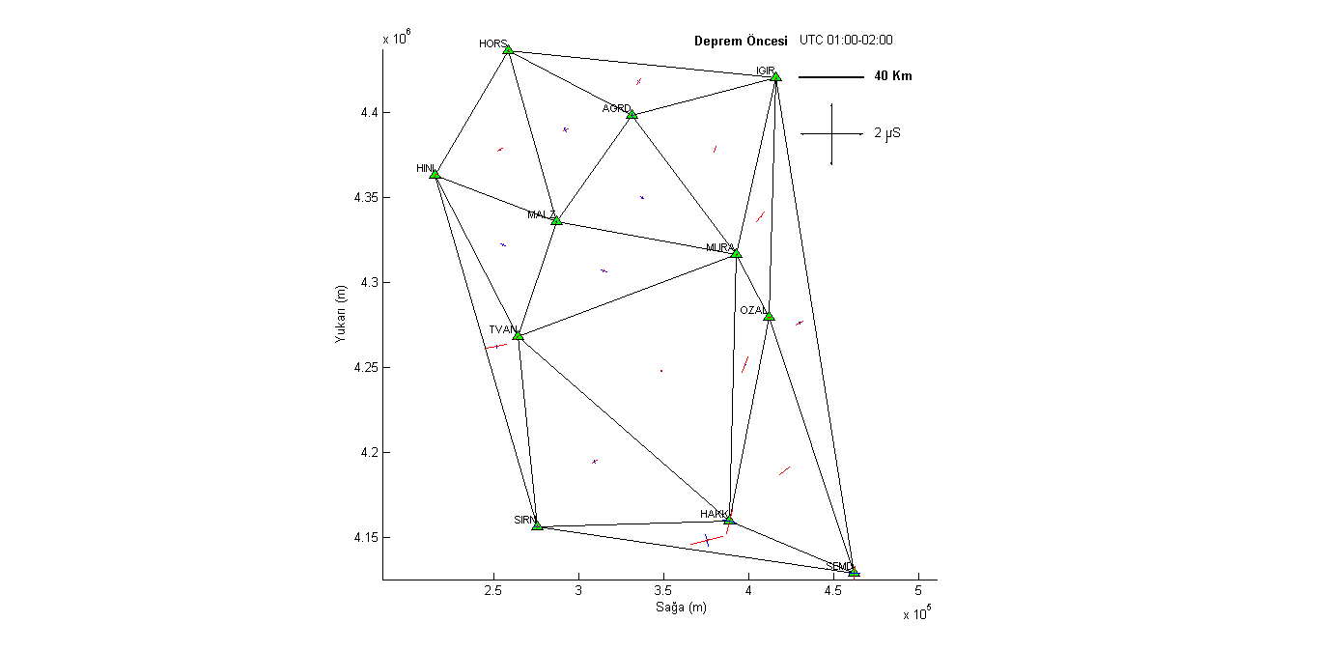 | 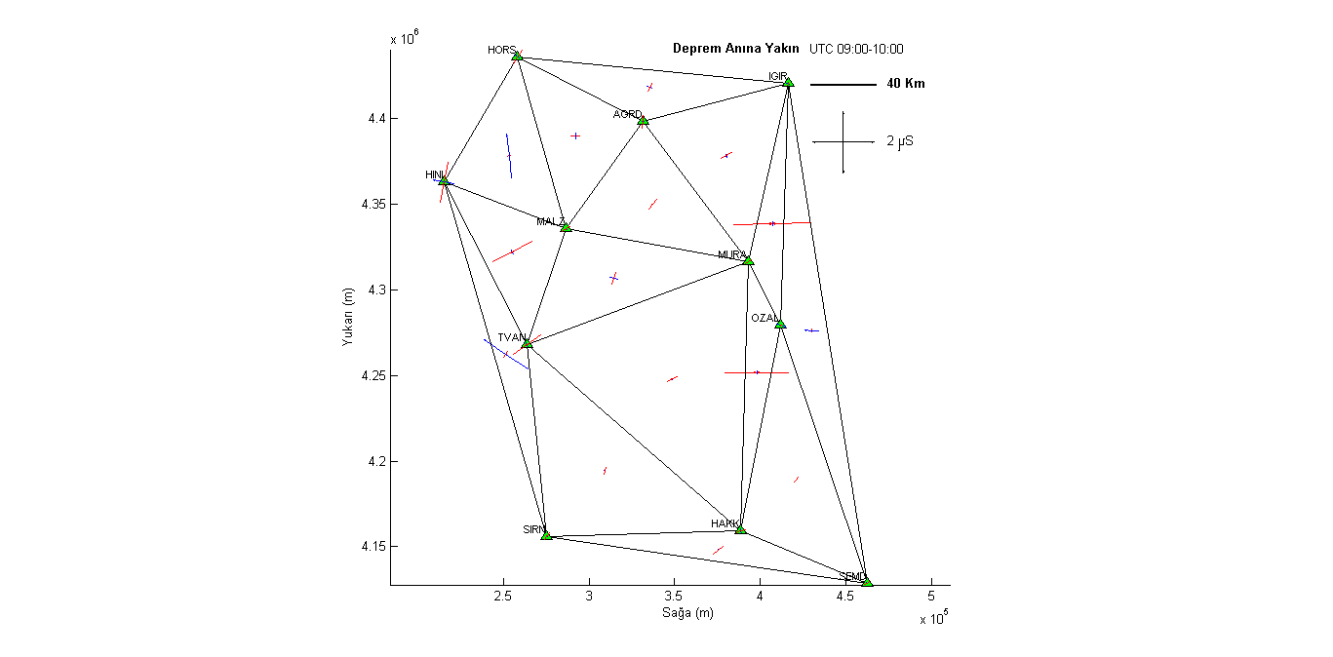
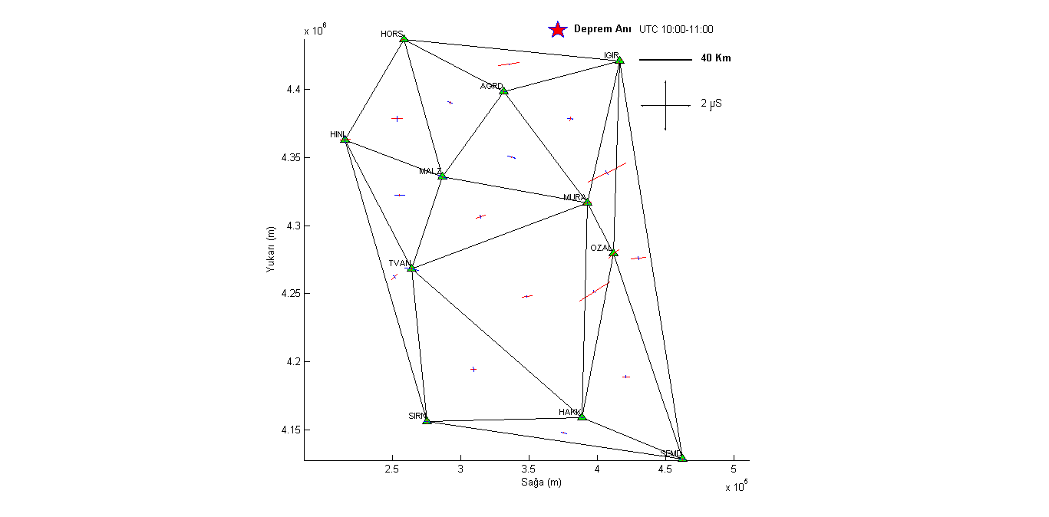 | 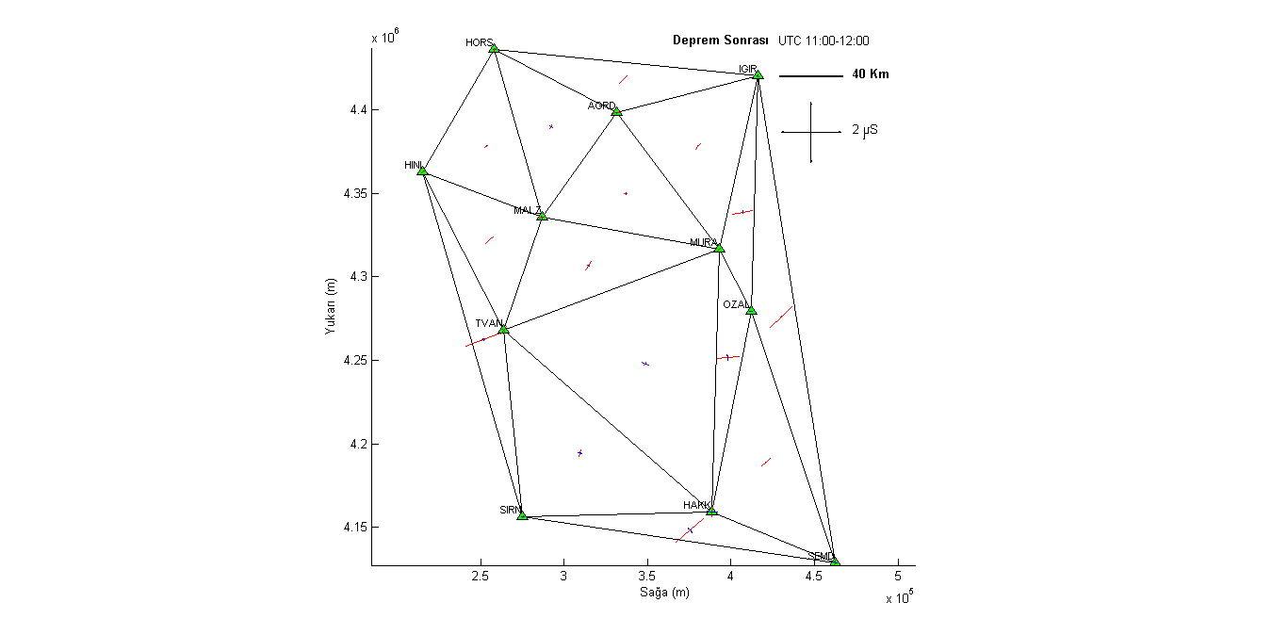
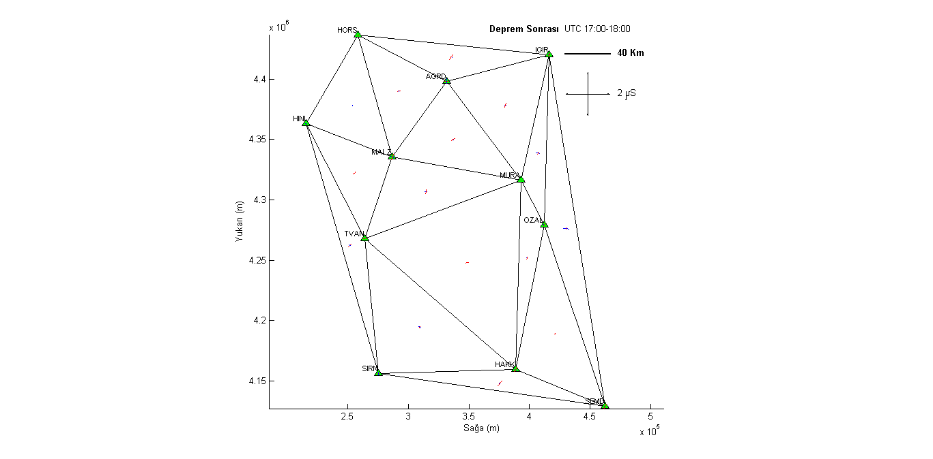

Şekil 8: Alansal ve Noktasal yöntemlerin sonuçlarına göre oluşturulan asal gerinim parametreleri (mavi oklar:genişlemeyi, kırmızı oklar: sıkışmayı göstermektedir).

3. Sonuç

Depremin meydana geldiği bölgede bulunan TUSAGA-Aktif istasyonlarının saatlik koordinat çözümleri global IGS istasyonlarından ANKR, NICO ve ZECK istasyonlarına dayalı olarak Bernese v5.0 GNSS ölçüleri değerlendirme programı ile değerlendirilmiştir. İstasyonların zaman serileri çizdirilmiş ve en fazla konum değişiminin deprem merkez üssüne yakın olan MURA istasyonunda olduğu görülmüştür.
Deprem gününe ait saatlik çözümler ile yapılan gerinim analizi sonuçları deprem öncesi, deprem anı ve deprem sonrası olarak incelenmiştir. Depremin meydana geldiği bölgede alansal ve noktasal gerinim analizi yapılmıştır. Her iki yöntemle çalışma alanında oluşturulmuş jeodezik ağda deprem öncesi, anı ve sonrası zamanlar için hesaplanan asal gerinimlerin büyüklükleri doğrultularına göre çizdirilmiştir. Bu şekiller incelendiğinde, deprem öncesi (UTC:01.00-02.00) alansal ve noktasal gerinimde sıkışmaların ve gerilmelerin birbirine yakın değerlerde ve düşük olduğu görülmüştür. Deprem zamanına yakın aralığı (UTC:09.00-10.00) incelendiğinde, alansal analizde çalışma alanının ve depremin merkez üssünün batısında bulunan 1 ve 8 numaralı üçgenlerde gerilmelerin, deprem merkez üssüne yakın olan 11 ve 12 nolu üçgenlerde sıkışmaların fazla olduğu; noktasal analizde ise bu üçgenleri oluşturan noktalarda alansal yöntem ile aynı doğrultuda ve alansal yönteme göre daha küçük değerler aldığı görülmüştür. Depremin meydana geldiği zaman aralığında (UTC:10.00-11.00), alansal analizde jeodezik ağın kuzeyinde bulunan 3 numaralı üçgen ile deprem merkez üssünün doğusunda bulunan 11 ve 12 numaralı üçgenlerde sıkışmaların devam ettiği 14 numaralı üçgendeki gerilmenin sıkışmaya dönüştüğü; noktasal yöntemde de benzer hareketler belirlenmiştir. Deprem sonrasında (UTC:11.00-12.00 ve UTC:17.00-18.00) alansal ve noktasal analizde de sıkışmaların azaldığı görülmüştür.
ODTÜ Deprem Araştırma Merkezi tarafından Kasım 2011 tarihinde yayınlanan ‘23 Ekim 2011 Mw 7.2 Van Depremi sismik ve Yapısal Hasara İlişkin Saha Gözlemleri’ raporu incelendiğinde bölgedeki sıkışmanın KD-GB yönünde gerçekleştiği görülmektedir. Bu çalışmada yapılan gerinim analizi sonucunda da deprem anına yakın ve deprem anındaki analizinde depremin merkez üssüne yakın bölgelerde yaklaşık aynı doğrultularda sıkışmalar olduğu belirlenmiştir.

Kaynaklar

Allmendinger R.W., Reilinger R., Loveless J., (2007), Strain and rotation rate from GPS in Tibet, Anatolia, and the Altiplano, Tectonics, 26,(3), doi:10.1029/2006TC002030, 2007.
Baysal D., Aktuğ B., Koçyiğit A., (2010), GPS Nokta Koordinatlarındaki Zamana Bağlı Değişimlerin Analizi ve Yorumu: İzmir Bölgesinde Uygulama, Harita Dergisi Temmuz 2010 Sayı 144, http://www.hgk.msb.gov.tr/dergi/makaleler/144_3.pdf, [Erişim 11 Haziran 2012].
Bldg M., (2005), Rock Physics, Stanford University, Lecturer Notes, https://pangea.stanford.edu/courses/gp262/Notes/4.StressStrain.pdf, [Erişim 10 Ocak 2013].
Brunner F.K., Coleman,R., Hirsch B., (1981), A comparison of computation methods for crustal strains from geodetic measurements. Tectonophysics, 71: 281-298.
Cai, J., and Grafarend E.W., (2007), Statistical Analysis Of The Eigenspace Components Of The Two-Dimensional, Symmetric Rank-Two Strain Rate Tensor Derived From The Space Geodetic Measurements (ITRF92-ITRF2000 Data Sets) In Central Mediterranean Andwestern Europe, http://gji.oxfordjournals.org/content/168/2/449.full.pdf, [Erişim 12 Temmuz 2012].
Calais, E., (2010), Spring 2010 Lecturer Notes, Dept. of Earth & Atmospheric Sciences, Purdue University, http://web.ics.purdue.edu/~ecalais/teaching/kinematics/strain1.pdf, [Erişim 10 Ocak 2013].
Coleman R., Lambeck K., (1983), Crustal motion in south eastern australia: Is there geodetic evidence for it?, Aust. J. Geod. Photo. Surv., 39, 1-26.
Darmofal D., (2009), Coordination Transformation for Strain & Stress Rates, Aeodynamics Lecturer Notes, Massachusetts Institute of Technology: MIT Open Courseware.
Hackl M., Malservisi R., Wdowinski S, (2009), Strain rate patterns from dense GPS networks, Nat. Hazards Earth Syst. Sci., 9, 1177–1187.
Janssen V., Coleman R., Bassis J.N., (2009), GPS-derived strain rates on an active ıce shelf rift, Survey Review, 41, 311, 14-25.
Kahle H.-G., Concord M., Peter Y., Geiger A., Reilinger R., Barka A., (2000), GPS derived strain rate field within the boundary zones of the Eurasian, African, and Arabian plates, Journal of Geophysical Research, 105(23), 353–23,370.
Koch K.-R., (1999), Parameter Estimation and Hypothesis Testing in Linear Models, Springer-Verlag Berlin.
Öztürk E., Şerbetçi M., Dengeleme Hesabı III, KTÜ Basımevi, Trabzon, 1992.
Pelzer H., (1985), Statische, Kinematische und Dynamische Punktfelder, Geodatische Netze in Landes- und Ingenieuvermessung II’un içinde, (Pelzer H, Tilk U. Ed.), Vortrage des Kontaktstudiums, Hannover, ss. 225-262.
Sadd M.H., (2009). Elasticity Theory Applications and Numerics, Elsevier/Academic Press.
Welsch W., (1983), Finite element analysis of strain patterns from geodetic observations across plate margins, Tectonophysics, 97, 57-71.
Williams G.D., Kane S.J., (1999), Three dimensional restoration algorithm and finite strain in thrust systems, Tectonics, 99, 32–34.
Yalçınkaya M., (2003), Monitoring Crustal Movements in West Anatolia by Precision Levelling, Journal of Surveying Engineering, 129 (1), 44-49.
Young N.W., Hyland G., (2002), Velocity and strain rates derived from ınsar analysis over the amery ıce shelf, east Antarctica, Ann. Glaciol., 34(1), 228-234.
Zhang P., Zhengkang S., Min W., Weijun G., Bürgmann R., Molnar P, et al., (2004), Continuous deformation of the Tibetan Plateau from Global Positioning System data, Geology, 32(9), 809-812.
Zhang X., Andersen O.B., (2006), Surface ice flow velocity and tide retrieval of the amery ice shelf using precise point positionin,. J. Geod., 8, 171-176.
URL-1, 23 Ekim 2011 Mw 7.2 Van Depremi Sismik Ve Yapısal Hasara İlişkin Saha Gözlemleri, Rapor No: METU/EERC 2011-04, Kasım 2011, Ankara, http://www.eerc.metu.edu.tr/sites/default/files/Van_ODTU_DMAM_Rapor.pdf, [Erişim 10 Ocak 2013].
URL-2, Google Earth, [Erişim 09 Temmuz 2012].
URL-3, Gerilim ve Gerinim, http://muhendishane.org/kutuphane/malzemelerin-mekanik-davranisi/plastik-kararsizliga-dogrusal-olmayan-bir-bakis/, [Erişim 8 Haziran 2012].

